生育医疗费用报销登记、生育津贴申报

操作指南

- 生育津贴申报
  - 功能介绍
参保人通过该功能为本人办理生育津贴申报登记。
  - 云南医保网厅操作步骤

1、登录云南医保网厅https://ggfw.ynylbz.cn/

2、点击个人注册：
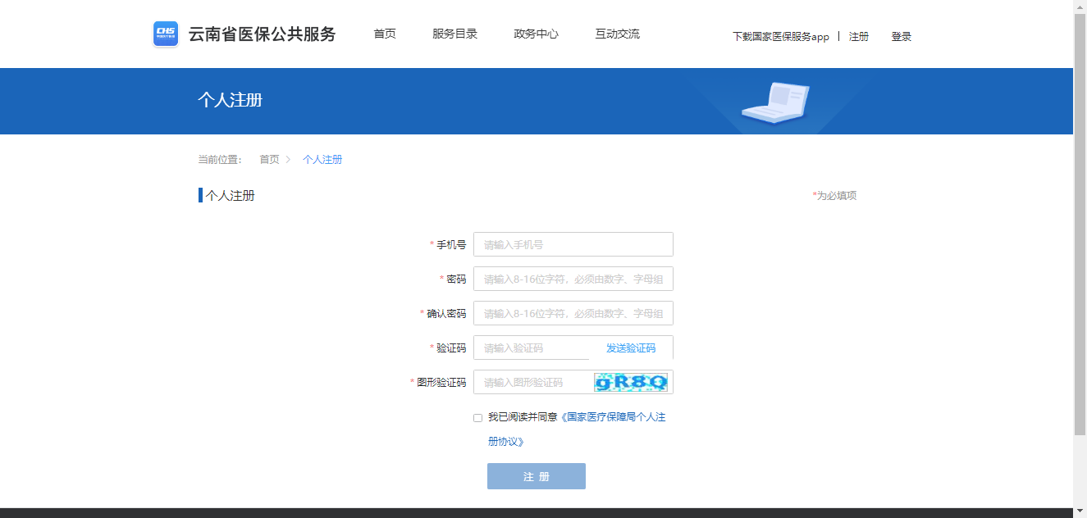
- 注册之后个人登录，进行实名认证。进入网厅==>我要办==>生育津贴申报。
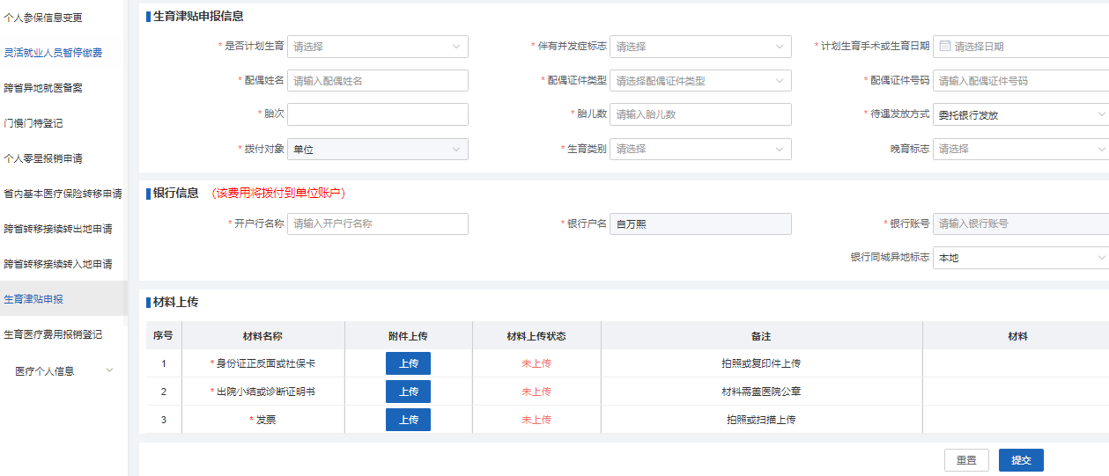

4、根据网页表单，输入带*的必填项，上传证明材料，然后点击提交。

5、等待审核。

1.3 云南医保小程序的操作步骤

1、微信搜索“云南医保”==>点我的==>跳出授权登录==>授权登录成功。
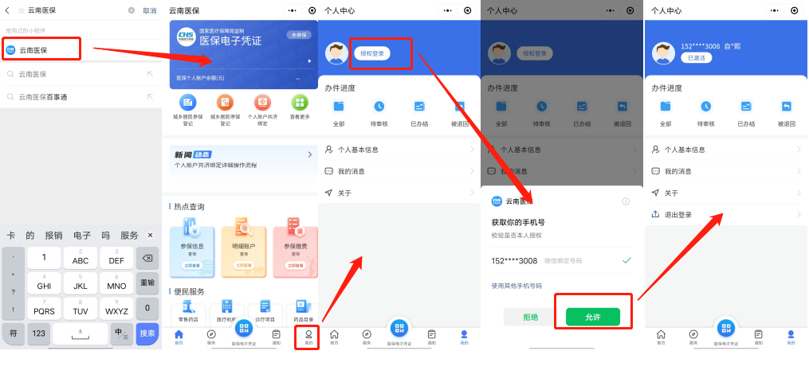

2、点击【服务】进入办理页面，点生育津贴申报；填写申报信息，带“*”项为必填项，置灰项根据已有信息自动导入，不能填写，只能查看，其他为选填；点击【提交】可以提交保存填写的生育津贴申报信息。
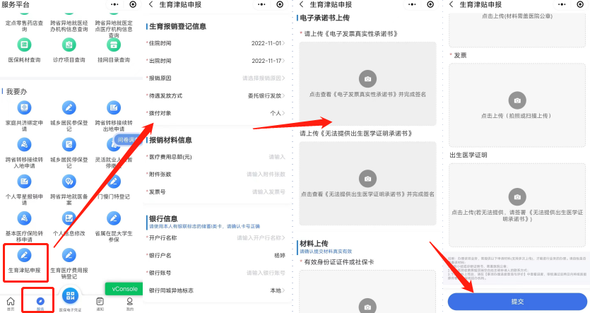

- 生育医疗费用报销登记
  - 功能介绍
参保人通过该功能为本人办理生育医疗费用报销登记。
  - 云南医保网厅操作步骤

1、登录云南医保网厅https://ggfw.ynylbz.cn/

2、点击个人注册：
- 注册之后个人登录，进行实名认证。进入网厅==>我要办==>生育医疗费用报销登记。
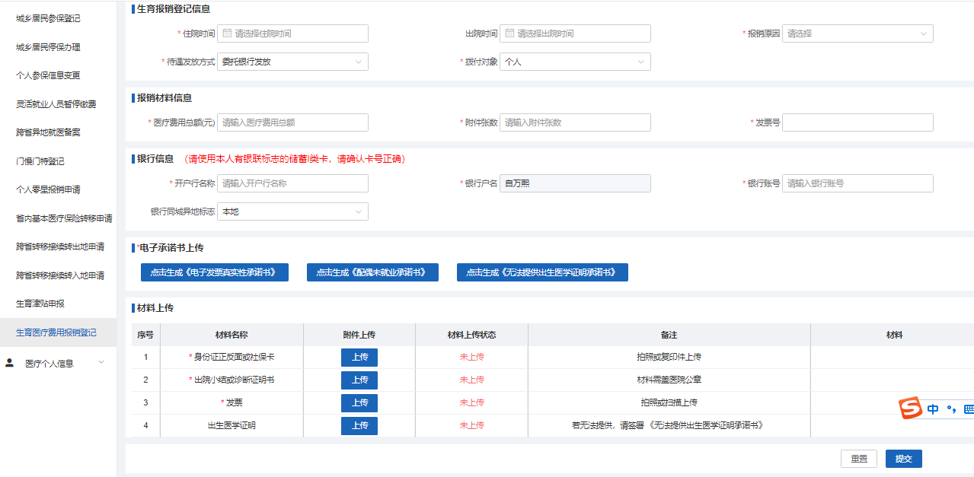

4、根据网页表单，输入带*的必填项，上传证明材料，然后点击提交。
5、等待审核。
  - 云南医保小程序的操作步骤

1、微信搜索“云南医保”==>点我的==>跳出授权登录==>授权登录成功。

2、点击【服务】进入办理页面，点生育医疗费用报销登记；填写申报信息，带“*”项为必填项，置灰项根据已有信息自动导入，不能填写，只能查看，其他为选填；点击【提交】可以提交保存填写的生育津贴申报信息。
